ПРИЛОЖЕНИЕ
к решению Собрания
депутатов города Троицка
от 28.02.2019г. № 19

План - схема улицы «Юго-восточный тракт», расположенной от путепровода через железнодорожные пути, в районе бывшего молокозавода,
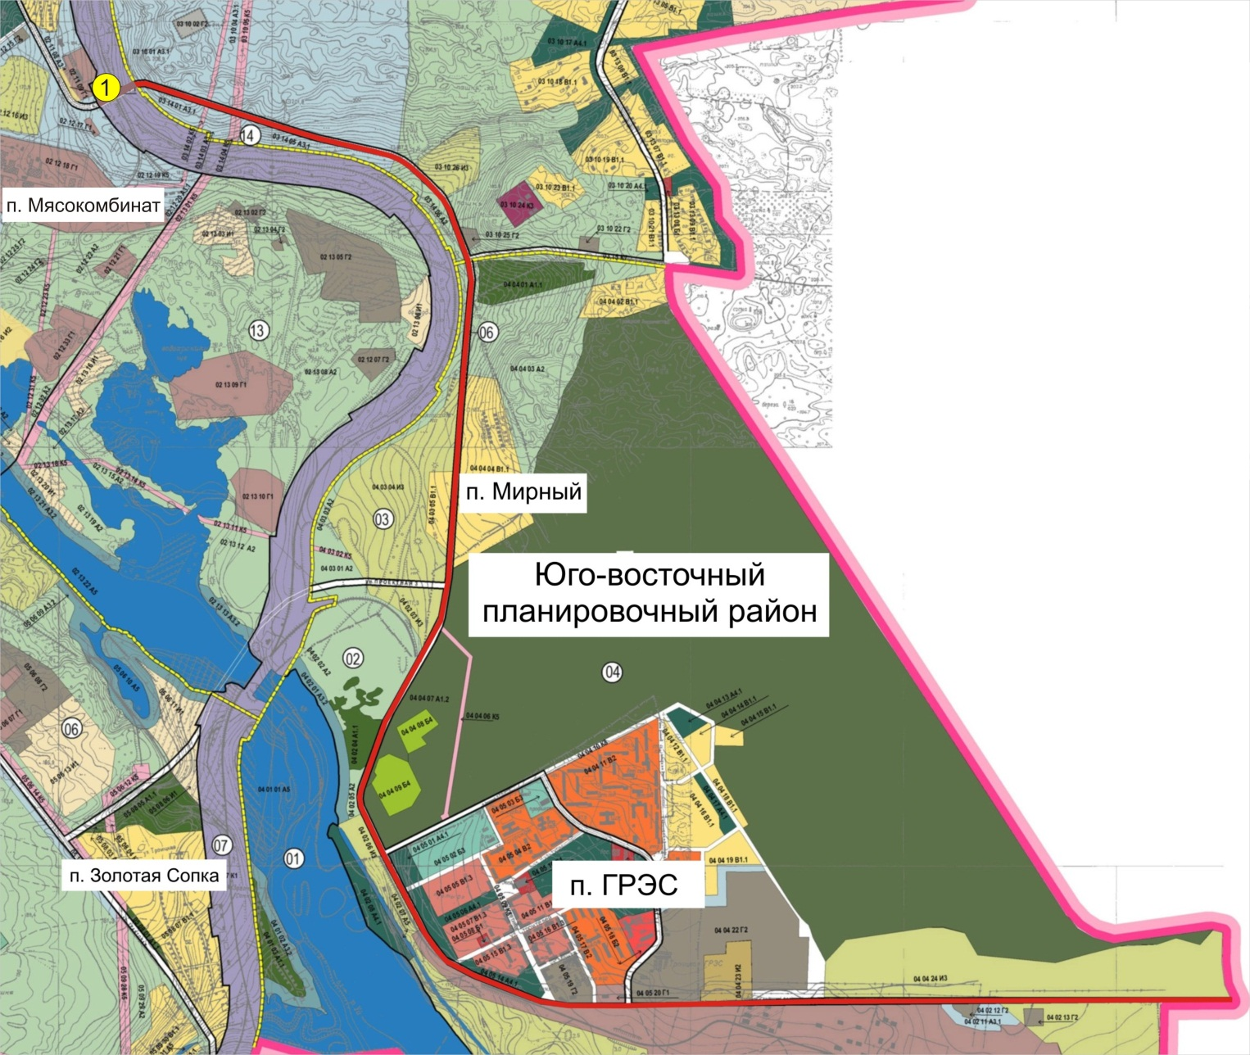
до границ города Троицка

Условные обозначения:
- улица «Юго-восточный тракт»

- границы городского округа
- путепровод

